Приложение № 5.
К Положению об Олимпиаде.
МОЛОДЁЖНЫЙ СОЮЗ ЭКОНОМИСТОВ И ФИНАНСИСТОВ
Воронежская область №_______
(поле заполняется при ОргКомитетом).

КОНКУРСНАЯ РАБОТА №_______
(поле заполняется при ОргКомитетом).
XXII Всероссийская Олимпиада
развития народного хозяйства России

«Исследование качества и выявление ассортиментной фальсификации кефира различных производителей»

Номинация № «161» название «Российское качество»

Автор: Пащенко Татьяна Ивановна
ФГБОУ ВО Воронежский филиал «Российский экономический университет имени Г.В. Плеханова» (колледж)
Курс 3, Специальность: 38.02.04 Коммерция (по отраслям)

Адрес автора: г. Воронеж, ул. 3 Интернационала, 4

тел: +7 (920)211-34-48 e-mail: ttanyapashchenko2003@gmail.com

Научный руководитель: Зотова Елена Васильевна
Кандидат технических наук
ФГБОУ ВО ВФ РЭУ ИНН*: 7705043493
Контактные данные: тел: +7 (920)439-42-02 e-mail: zev.23021980@yandex.ru

Воронеж
2021 г.

СОДЕРЖАНИЕ
Введение……………………….……………………………………………………………  1 Товароведная характеристика кефира………………………………...….......................  1.1 Классификация ассортимента пищевая ценность кефира ……………………  1.2 Факторы, формирующие и сохраняющие качество кефира....…......................  2 Анализ состояния рынка молочных товаров России и выявление  направлений его дальнейшего развития……………………………….….……………….  3 Сравнительный анализ ассортимента, потребительских свойств кефира различных производителей, реализуемого АО «Тандер» ……..…..………………………………….  3.1 Организационно-экономическая характеристика АО «Тандер»……………..  3.2 Анализ ассортиментной политики АО «Тандер» при формировании  ассортимента кефира……………………………...………………………………………  3.3 Сравнительная оценка качества кефира различных производителей,  реализуемого АО «Тандер»………………………………………………………………  3.4 Оценка соответствия ассортимента и качества кефира, реализуемого АО «Тандер» запросам потребителей……………..…………………………………………..  Заключение………………………….…………………………..…………………………..  Список используемых источников…………………………………….…………………..  Приложения………………………….…………………………………….……………….. | 3  5  5  9  13  18  18  23  30  33  39  42  44

ВВЕДЕНИЕ
Кефир – это кисломолочный продукт, произведенный путем смешанного молочнокислого и спиртового брожения с использованием закваски, приготовленной на кефирных грибках, без добавления чистых культур молочнокислых микроорганизмов и дрожжей.
Главным преимуществом кефира перед другими молочными продуктами является то, что он благоприятно влияет на состав микробов кишечника – другими словами, позитивно воздействует на процесс формирования его здоровой микрофлоры. Так что пара стаканов кефира в день способна предотвратить развитие кишечных инфекций и быстро справиться с дисбактериозом, вызванным, например, антибиотиками.
Кефир обладает иммуностимулирующими свойствами, помогает победить хроническую усталость, незаменим при нарушениях сна и неполадках в нервной системе.
Присутствующие в кефире полезные микроорганизмы мешают размножению патогенных и гнилостных микробов. Он обладает способностью выводить из организма токсины и другие вредные вещества, что является необходимым условием успешного лечения любых, а не только желудочно-кишечных заболеваний.
Благодаря всем своим полезным качествам – содержанию необходимых нам кальция, белков, витаминов и многих питательных веществ – кефир восстанавливает естественный, природой данный баланс нашего организма, что необходимо для любого здорового существа.
Кефир очень быстро усваивается организмом, почти в три раза быстрее молока. Он стимулирует, заставляет желудочно-кишечный тракт работать в полную силу. Польза заключается также в том, что в нем содержится очень много полезных микро- и макроэлементов, содержащихся в молоке. Поэтому кисломолочные продукты являются одними из самых нужных продуктов, когда организм ослаблен физически или морально.
Актуальность данной проблемы в том, что потребители желают приобретать более качественный товар по низким ценам, но в современных условиях рынка продовольственных товаров низкая цена все чаще является свидетельством того, что представленный товар является не качественным. Отсюда возникает необходимость проведения сравнительного анализа ассортимента, экспертизы и проверки качества подлежащего реализации товара.
Цель исследования заключается в анализе фактического ассортимента кефира, реализуемого предприятием и оценке качества кефира различных производителей.
Для достижения этой цели в работе решаются следующие задачи:
- изучить товароведную характеристику кефира;
- провести анализ современного рынка молочных товаров и выявить направление его развития;
- изучить организационно-экономическую характеристику АО «Тандер»;
- исследовать ассортиментную политику торгового предприятия АО «Тандер» в области формирования ассортимента кефира;
- провести сравнительную оценку качества кефира различных производителей, реализуемого АО «Тандер»;
- провести оценку соответствия ассортимента и качества кефира, реализуемого АО «Тандер» запросам потребителей.
Объект исследования – деятельность руководства АО «Тандер» в области управления ассортиментом и оценки качества кефира.
Предметом исследования являются качество и потребительские свойства кефира различных производителей.
В ходе проведения исследования были использованы органолептические, измерительные, расчетные и регистрационные методы исследований.
Объем и структура НИР. Работа состоит из введения, трех глав, заключения, списка использованных источников, приложений; основной текст работы содержит 14 таблиц и 21 рисунок.
Во введении обоснована актуальность выбранной темы, поставлена цель и сформированы основные задачи и представлена структура НИР.
В первой главе «Товароведная характеристика кефира» приводится понятие кефира и его классификация; характеризуются химический состав и пищевая ценность кефира; выявляются факторы, формирующие сохраняющие качество кефира.
Во второй главе «Анализ современного рынка молочных товаров и выявление направлений его развития» было проведено исследование Российского рынка молочных товаров.
В третьей главе «Сравнительный анализ ассортимента, потребительских свойств кефира различных производителей, реализуемого АО «Тандер» представлена организационно-экономическая характеристика АО «Тандер»; приводятся результаты анализа ассортиментной политики АО «Тандер» в области формирования реального ассортимента кефира; проводится сравнительная оценка качества кефира различных производителей, реализуемых АО «Тандер», приводятся результаты оценки соответствия ассортимента и качества кефира, реализуемого АО «Тандер».
В заключении работы приводится анализ рассчитанных показателей ассортимента, анализируются результаты оценки качества образцов кефира; даются рекомендации руководству предприятия по формированию оптимального ассортимента кефира и поддержанию высокого уровня качества реализуемых товаров.

1 Товароведная характеристика кефира
1.1 Классификация ассортимента и пищевая ценность кефира

Согласно ГОСТ Р 52738-2007 кефир – это кисломолочный продукт, произведенный путем смешанного молочнокислого и спиртового брожения с использованием закваски, приготовленной на кефирных грибках, без добавления чистых культур молочнокислых микроорганизмов и дрожжей [6].
Кефир относится к группе кисломолочных продуктов. Помимо данного продукта в эту группу также входят:
- простокваша;
- ряженка;
- ацидофилин;
- йогурт;
- варенец;
- кумыс;
- бифидопродукты;
- детские ацидофильные смеси.
Все эти товары вырабатываются из натурального или восстановленного молока и с применением различных пищевых наполнителей и добавок.
Кисломолочные напитки целесообразно классифицировать по характеру сгустка и общим органолептическим показателям на три группы [12]:
- продукты смешанного брожения;
- простокваши;
- ацидофильные продукты.
Каждая из этих групп подразделяется на три подгруппы:
- кисломолочные напитки без пищевых наполнителей и вкусовых добавок;
- кисломолочные напитки с наполнителями и вкусовыми добавками;
- кисломолочные продукты детского и функционального питания.
По ГОСТ 31454-2012 исследуемый продукт в зависимости от вида молочного сырья подразделяют на [7]:
- кефир из натурального молока;
- кефир из нормализованного молока;
- кефир из восстановленного молока;
- кефир из рекомбинированного молока;
- кефир из их смесей.
Кефир в зависимости от массовой доли жира подразделяют на:
- обезжиренный (0,1%);
- нежирный (0,3 1%);
- маложирный (1,2 5%);
- классический (2, -4,5%);
- жирный (4,7-7%);
- высокожирный (7,2 9,5%).
Кефирный продукт в зависимости от применения и вида используемых пищевкусовых продуктов и/или пищевых добавок производят [18]:
- без добавления немолочных компонентов;
- сладкий (с сахаром или подсластителем);
- сладкий ароматизатизированный (с сахаром или подсластителем);
- сладкий с фруктами (и/или продуктами их переработки).
Кефир в зависимости от назначения производят [14]:
- для массового потребления;
- диетического профилактического питания с содержанием жира не более 1,0%;
- питания детей раннего возраста, начиная с 8-месячного возраста;
- питания детей дошкольного и школьного возраста.
Классификацию кисломолочных продуктов можно представить с помощью следующей схемы (Рисунок 1).
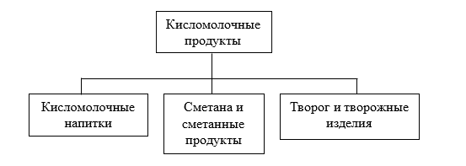
Рисунок 1 – Классификация кисломолочных продуктов
В свою очередь, каждый вид кисломолочных продуктов можно разделить на разновидности в зависимости от различных признаков классификации.
На рисунке 2 изображена классификация кисломолочных напитков.
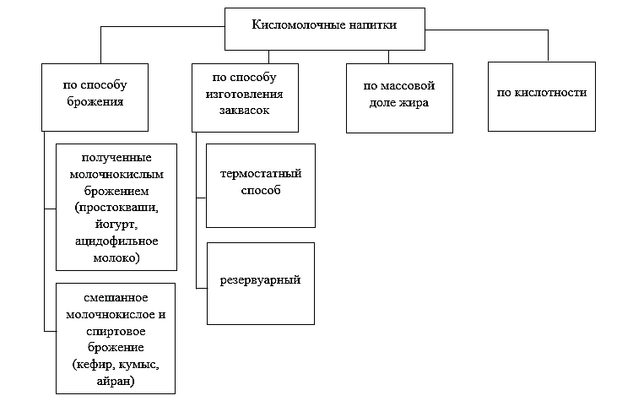
Рисунок 2 – Признаки классификации кисломолочных напитков
Помимо вышеуказанного ассортимента, выпускается витаминизированный кефир с добавлением витамина С до 10 мг, кефир с В-каротином, витамином F, ароматизированный и с фруктовыми наполнителями. Кефир фруктовый вырабатывают жирностью 2,5%; и 1% нежирный, с добавлением после созревания плодово-ягодных наполнителей [20].
Молочные бактерии относятся по форме к палочкам, причем размеры клеток зависят от нескольких факторов: способ инкубации, но главным образом от условий среды – химического состава и наличия кислорода. При этом клетки могут принимать вид коккообразных шариков или нитевидный. Размножаются бактерии клеточным делением перегородкой, в результате чего образуют длинные цепочки.
Молочнокислые бактерии получают энергию для обмена веществ в своих клетках в процессе молочнокислого брожения. По типу брожения разделяют бактерии на гомоферментативные и гетероферментативные. Гомоферментативные бактерии в процессе брожения преобразуют углеводы в молочную кислоту (до 90 %) и незначительные по объему этиловый спирт, уксусную кислоту и летучие кислоты. Гетероферментативные бактерии сбраживают углеводы до молочной кислоты в объеме 50 %, углекислоты в объеме 25 % и уксусной кислоты с этиловым спиртом в равных объемах. Молочнокислые бактерии, попадая в желудочно-кишечный тракт человека, становятся составной частью его микрофлоры, причем располагаются преимущественно в кишечнике. Наиболее обычны для микрофлоры кишечника бифидобактерии, которых в последнее время ряд ученых (Берджи и др.) выделяют в отдельный род бактерий – Bifidobacterium.
Кефир обладает всеми полезными свойствами кисломолочных напитков и относится к диетическим кисломолочным продуктам. Основные питательные вещества кефира присутствуют в легкоусвояемой форме, поэтому особенно ценен этот продукт для детей, пожилых и выздоравливающих после болезни людей. Лечебные свойства кефира хорошо известны в народной медицине и объясняются накоплением антибиотических веществ (низина и других, вырабатываемых дрожжевыми клетками).
Пищевая ценность пищевой продукции, указываемая в ее маркировке, включает следующие показатели [2]:
- энергетическую ценность (калорийность);
- количество белков, жиров, углеводов;
- количество витаминов и минеральных веществ.
Химический состав и энергетическая ценность кефира представлены в таблице 1.
Таблица 1 – Химический состав и энергетическая ценность кефира в 100 г
Кефир | белки | жиры | углеводы | Минеральные вещества, мг |  |  |  | Витамины, мг
 |  |  |  | Ca | P | Fe | K | А | В1 | В2 | РР | С
жирный | 2,8 | 3,2 | 4,1 | 120 | 95 | 0,1 | 0,01 | 0,02 | 0,03 | 0,17 | 0,14 | 0,7
нежирный | 3,0 | 0,05 | 3,8 | 126 | 95 | 0,1 | - | - | 0,04 | 0,17 | 0,14 | 0,7

Молочный белок – это высокомолекулярные соединения, состоящие из аминокислот, связанных характерной для белков пептидной связью. Белки молока делят на две основные группы – казеины и сывороточные белки.
Молочный жир в чистом виде представляет собой сложный эфир трехатомного спирта глицерина, предельных и непредельных жирных кислот. Молочный жир находится в молоке в виде жировых шариков размером от 0,5 до 10 мкм, окруженных лецитиново-белковой оболочкой. Он малоустойчив к воздействию высоких температур, световых лучей, водяных паров, кислорода воздуха, растворов щелочей и кислот. Под влиянием этих факторов он гидролизуется, осаливается, окисляется и прогорает.
Кроме нейтральных жиров в молоке содержатся жироподобные вещества: фосфатиды (фосфолипиды) и стерины. Основные фосфатиды – лецитин и кефалин, а стерины - холестерин и эргостерин.
Молочный сахар (лактоза) играет важную роль в физиологии питания, т. к. является практически единственным углеводом, который получает новорожденное млекопитающее с пищей. Он является не только источником энергии, но и регулирует кальциевый обмен. Усвояемость молочного сахара составляет 99%.
Минеральные вещества (соли молока) содержатся в молоке в количестве 0,7-0,8%. Большую часть составляют средние и кислые соли фосфорной кислоты. Из солей органических солей присутствуют главным образом соли казеиновой и лимонной кислот.
Витамины. В молоке содержатся все жизненно необходимые витамины, но некоторые – в недостаточных количествах. Содержание витаминов зависит от сезона года, породы животных, качества кормов, условий хранения и обработки молока.

1.2 Факторы, формирующие и сохраняющие качество кефира

Основным сырьем для кисломолочных товаров является молоко.
Молоко – это продукт нормальной секреции молочной железы коровы. Состав молока непостоянен и зависит от породы и возраста коровы, условий кормления и содержания, уровня продуктивности и способа доения, периода лактации и других факторов.
Производство молочной продукции должно осуществляться из сырого молока, и (или) сырого обезжиренного молока, и (или) сырых сливок, соответствующих требованиям безопасности, установленным ТР ТС 033/2013, и подвергнутых термической обработке, обеспечивающей получение молочной продукции, соответствующей требованиям ТР ТС 033/2013 [3].
С технологической и экономической точки зрения молоко можно разделить на воду и сухое вещество, в которое входит молочный жир и сухой обезжиренный молочный остаток.
Молоко подвергается различным воздействиям, но прежде всего – механическому и термическому.
Механическое воздействие происходит как в процессе получения и обработки молока, так и при транспортировке. При встряхивании, перемешивании частично разрушается адсорбционный слой жировых шариков, вследствие чего они могут объединяться в зерна, комочки масла. Происходят также дезагрегация казеиновых мицелл и пенообразование.
Тепловая обработка (нагревание и охлаждение) является обязательной технологической операцией при производстве молочных продуктов.
При длительном нагревании и стерилизации происходит потемнение продукта, что является результатом взаимодействия казеинатов с лактозой. Образующиеся при этом меланоидины вещества комплексной природы, интенсивность образования которых зависит от температуры и продолжительности нагревания, рН и концентрации сухих веществ.
Технологическая схема технологии производства кефира представлена на рисунке 3.
Охлаждение в холодильной камере
Розлив
Фасовка
Созревание
Созревание
кефира
Заквашивание
Молоко
Охлаждение
Резервуарный способ
Термостатный способ
Сквашивание в резервуарах
Охлаждение сгустка
Охлаждение в термостатной камере

Хранение готового продукта

Рисунок 3 – Технологическая схема технологии производства кефира

Основным биохимическим и физико-химическим процессом, протекающим при производстве кисломолочных напитков и сметаны, является молочнокислое брожение. Сущность молочнокислого брожения состоит в том, что молочный сахар под действием ферментов микроорганизмов сбраживается до молочной кислоты, происходят коагуляция казеина и образование сгустка.
При спиртовом брожении, протекающем при участии молочных дрожжей, молочный сахар сбраживается до этилового спирта и углекислого газа. Одновременно при молочнокислом и спиртовом брожении протекают побочные процессы с образованием летучих кислот, углекислого газа, эфиров и других соединений, которые участвуют в формировании вкуса и запаха продукта.
Долгое время все кисломолочные напитки вырабатывались термостатным методом, при котором заквашенное молоко разливают в мелкую тару и сквашивают при оптимальных температурных для каждого продукта в термостатной камере. После образования сгустка продукт направляют в холодильную камеру, где он охлаждается и при необходимости выдерживается некоторое время для созревания.
В соответствии с резервуарным методом сквашивание, а при необходимости и созревание продукта проводится в резервуарах с перемешиваем.
Для производства диетических кисломолочных напитков направляется молоко не ниже второго сорта, кисломолочностью не выше 19°Т.
Нормализированное молоко пастеризуют при температурах 15-87°С с выдержкой 5-10 мин или 90-92°С с выдержкой 2-3 с для более полного уничтожения микрофлоры, разрушения ферментов, лучшего развития микрофлоры закваски, улучшения консистенции продукта. В этих условиях происходит денатурация сывороточных белков, вследствие чего повышается гидратационные свойства казеина и его способность к образованию более плотного сгустка, хорошо удерживающего сыворотку. Этому способствует участие денатурированных сывороточных белков в образовании структуры молочного сгустка.
Затем молоко охлаждается до оптимальной температуры сквашивания и в него немедленно вносят закваску, чтобы предотвратить развитие посторонней микрофлоры.
При выработке кисломолочных продуктов применяют молочнокислые стрептококки, мезофильные с оптимальной температурой развития 30-35°С и термофильные с оптимальной температурой развития 40-45 С.
Молоко сквашивается при температуре заквашивания до образования нежного, достаточно плотного сгустка, без признаков отделения сыворотки и до кислотности, несколько нежнее, чем в готовом продукте.
По окончании сквашивания продукт немедленно охлаждается. При термостатном способе его направляют в холодильную камеру, где он охлаждается до 6-8°С.
Созревание – это улучшения потребительских свойств продукта. Созревание может носить биохимический характер, в кислой среде активизирует дрожжи, происходит спиртовое брожение с накоплением спирта, диоксида и др., придающих этим напиткам специфические свойства [11].
Созревание длится в зависимости от вида продукта от 12 ч до 3 суток при температуре 8-10°С. После созревания продукта в резервуарах, его разливают и отправляют на хранение в холодильные камеры.
До начала промышленной переработки допускается хранение сырого молока, сырого обезжиренного молока (включая период хранения сырого молока, используемого для сепарирования) при температуре 4°С ± 2°С, сырых сливок – при температуре не выше 8°С не более 36 ч. (включая время перевозки) [1].
У кефира очень хрупкая структура, и при выработке его резервуарным способом получают продукт жидкой неоднородной, хлопьевидной консистенции, с отстоем сыворотки. Для получения кефира достаточно вязкой консистенции в весенний период, когда плотность молока уменьшается, необходимо исходное молоко обогащать белком.
В настоящее время во ВНИМИ разработан способ приготовления закваски и продукта, обеспечивающий получение кефира высокого и стабильного качества. Этот способ признан изобретение в ряде европейских стран. Кефирные грибки и технологический опыт их культивирования, а также процесс производства продукта составляет основу предлагаемого по лицензии «ноу-хау».
При соблюдении технологических параметров производства и хранения продукции срок хранения кефира может составлять 28 дней.
Используя разработки ВНИМИ и при его поддержке в ряде стран (Японии, Канаде, Венгрии и т.д.) освоено производство кефира.
Кефир расфасовывают в стандартные молочные бутылки по 0,25, 0,5 л, 1 л, в тетрапаки. Каждая единица расфасовки должна иметь этикетку, бандероль с указанием наименования предприятия и его подчиненности, наименование продукта, массы нетто, даты выпуска, цены, номера стандарта [5].
Основными условиями, соблюдение которых обеспечивает надлежащее хранение, являются: определенная температура и относительная влажность воздуха, соответствующие освещение и вентиляция; соблюдение товарного соседства; закрепление постоянных мест за товаром; обеспечение материальной ответственности; выполнение санитарно-гигиенических мероприятий, предупреждающих убыль и порчу товаров.
Согласно ГОСТ 31454-2012 кефир хранят при температуре (4±2) °С [7].
Срок годности продукта с момента окончания технологического процесса устанавливает изготовитель с учетом требований нормативных правовых актов в области безопасности пищевой продукции. На упаковке кефира ацидофилина проставляют число или день конечного срока реализации, а не его выработки [8].

2 Анализ современного рынка молочных товаров и выявление направлений его развития

Доходы населения остаются одним из ключевых факторов, который определяет ситуацию со спросом на молочную продукцию. В 2020 году аналитики строили негативные прогнозы из-за начавшейся пандемии и падения реальных располагаемых доходов населения, но они не сбылись в полной мере. «По итогам первого полугодия доходы граждан сократились на 3,7%, однако спрос на молочную продукцию не снизился», – отметил генеральный директор Союзмолоко Артем Белов.
По его словам, на ситуацию повлияло несколько факторов. «Во-первых, это выделение государством порядка 400 млрд рублей социальной поддержки населению из-за коронавируса. Во-вторых, закрытые границы, из-за чего часть самого платежеспособного населения не уехало в летние месяцы. Кроме того, заметно изменилась и структура спроса: вырос интерес к молокоемким продуктам, таким как масло, сыры и сметана. Эти продукты используются для приготовления блюд в домашних условиях, тренд на домашнее потребление получил широкое развитие в пандемию», – отметил гендиректор союза.
Среднедушевое потребление молочной продукции представлено на рисунке 4.

Рисунок 4 – Среднедушевое потребление молочной продукции
Темпы восстановления экономики и дальнейшая политика государства скажутся на изменении спроса в следующем году. «Вряд ли стоит ждать восстановления доходов населения в 2021 году. Факторы, которые оказывали положительное влияние на рынок в 2020 году, не будут способствовать развитию спроса в следующем. Можно ожидать снижения или, как минимум, стагнации спроса на уровне 2020-го. На этом фоне можно прогнозировать увеличение потребления более дешевых продуктов с заменителем молочного жира», – заметил Артем Белов.
Аналитики заметили, что в течение года в отрасли наблюдалась сдержанная динамика роста розничных цен. Такая ситуация может негативно сказаться на секторе в перспективе. «Темпы роста цен были ниже инфляционных значений. Очень сложно было вести диалог об изменении цен с торговыми сетями. Цены на молочную продукцию выросли (3,8%), но рост был существенно ниже средних потребительских цен (5,1%). С одной стороны, это оказало положительное влияние на спрос. Однако, с другой стороны, такая ситуация несет в себе существенные риски для отрасли на фоне роста себестоимости производства и, как следствие, снижение доходности», – подчеркнул генеральный директор Союзмолоко Артем Белов.
Молочная отрасль показала минимальный рост цен среди всех продовольственных категорий. В летние месяцы индекс цен даже опускался в отрицательную зону. Дальнейшее сдерживание цен может стать причиной ухудшение финансововго положения ряда молочных компаний в течение 2021 года, считают аналитики. «Очень важно искать компромисс между сетями и производителями готовой продукции, а также между производителями продукции и сырья, важную роль будут играть долгосрочные контракты между сетями и производителями, практика которых в последние годы становится все более широкой», – отметил гендиректор Союзмолоко.
Динамика потребительских цен на молочную продукцию представлена на рисунке 5.

Рисунок 5 – Динамика потребительских цен на молочную продукцию
В сырьевом секторе весь год наблюдалась положительная динамика, по итогам года прирост товарного молока составит +3,8%, в следующем году сектор прибавит еще 3%, подсчитали эксперты Союзмолоко. Этому способствовали несколько факторов, в частности выход ранее реализованных объектов на проектную мощность, строительство новых ферм, а также государственная поддержка. «Выросли все ключевые производители молока, более трети компаний увеличили объемы производства более чем на 20%, ряд компаний имеет очень амбициозные планы по дальнейшему расширению и наращиванию производства», – отметил глава Союзмолоко.
Производство товарного молока (млн.т) представлено на рисунке 6.

Рисунок 6 – Производство товарного молока, т
В 2020 году цены на молоко были в среднем на 4% выше уровня прошлого года. Поддержку ценам оказывало развитие внутреннего производства. При этом прирост не компенсировал роста операционных и инвестиционных затрат участников отрасли. С начала года себестоимость производства молока выросла примерно на 15%. «Целый ряд важных для производства продуктов привязаны к экспортным ценам, в том числе зерновые, шрота и жмыхи. По отдельным составляющим себестоимости молока прирост в течение года составил до 60%, в результате, доходность отрасли снижается», – добавил генеральный директор Артем Белов.
Динамика закупочных цен на сырое молоко в среднем по РФ (руб./кг без учета НДС) представлена на рисунке 7.
Перерабатывающий сектор сохранил положительную динамику в течение всего года на фоне роста потребительского спроса. Во многом переработке помогло ослабление рубля, которое сделало внутреннее производство более конкурентоспособным по сравнению с импортными товарами. Такая ситуация привела к импортозамещению по сырам, сыворотке, сухому молоку и маслу. «Росту переработки, на фоне ослабления рубля, способствовал и прирост экспорта. По нашим подсчетам, в денежном выражении по итогам года экспорт вырос на 20%, в натуральном – на 25%, такая динамика сохранится и в 2021 год», – подчеркнул Артем Белов.

Рисунок 7 – Динамика закупочных цен на сырое молоко в среднем по РФ
В последние годы на российском молочном рынке наблюдается сокращение объемов импорта. По итогам года импорт может снизиться примерно на 200 тыс. тонн в молочном эквиваленте. Прежде всего, сокращаются поставки биржевых товаров – СОМ, СЦМ, а также сыворотки, в то время как поставки сыра, творога, цельномолочной и кисломолочной продукции растут в основном за счет поставок из Беларуси.
В следующем году можно ожидать возвращения значительных объемов поставок из Беларуси на рынок РФ на фоне снятия ограничений российскими властями.
Экспорт молочной категории растет в последние годы на фоне ослабления рубля и слабого спроса на внутреннем рынке. В 2020 году производителям открылся целый ряд новых рынков: Алжир, Египет, Саудовская Аравия, Япония и Тайвань. В отношении сухих молочных продуктов российским экспортерам стал доступен Китай. Росту экспорта, помимо прочего, способствовала господдержка, в том числе субсидирование логистики, сертификации, скидки РЖД на рефрижераторные контейнеры, а также инструмент льготного кредитования.
В следующем году объемы экспорта могут вырасти на 20-25% по отношению к текущему периоду, считает эксперт.
Ситуация с запасами во-многом определяет, как будет складываться цены на рынке. Опасение у экспертов вызывают высокие запасы по сырам и сырным продуктам (+14% к прошлому году). С другой стороны, наблюдаются очень низкие запасы по сухому молоку, причем аналогичная ситуация наблюдается и в соседней Беларуси. Такая ситуация создает риски для цен на сырое молоко в 2021 году.
С 2015 года господдержка молочной отрасли стабильно растет и остается важнейшим инструментом поддержания доходности, а также поддержания инвестиционной активности. В 2020-2021 году для сектора сохранили все направления господдержки. Кроме того, правительство оказало дополнительную помощь отрасли во время пандемии.

3 Сравнительный анализ ассортимента, потребительских свойств кефира
различных производителей, реализуемого АО «Тандер»

3.1 Организационно-экономическая характеристика АО «Тандер»

Компания «Тандер» начала своё развитие с 1995 года. Ее образование обязано разделению компании «Трансазия», которая специализировалась на поставках бытовой химии известных марок. Первый магазин открылся в 1998 году, а через некоторое время стали открываться и другие магазины сети.
В настоящее время розничная сеть «Магнит» занимает достойное место в ряду самых значимых для экономики России частных работодателей. Сегодня АО «Тандер» – лидер на рынке по количеству торговых объектов и территории их покрытия в России: 64 филиала, более 4369 магазинов формата «у дома», 69 гипермаркета и 26 магазинов формата «Магнит-Косметик» в более чем 1286 городах и населенных пунктах.
Филиалы предприятия АО «Тандер» по Воронежской области представлены в приложении А.
Новейшие методы и технологии в области продаж, товародвижения, финансов и кадровой политики позволяют эффективно управлять компанией и снижать цену товара для конечного потребителя [17].
Основной целью компании является обеспечение высокой степени жизнестойкости и конкурентоспособности компании посредством поддержания систем жизнеобеспечения на необходимом уровне, своевременной и качественной адаптации предоставляемой услуги к требованиям изменяющегося правопорядка и приоритетов потребителей, а также получение прибыли.
Анализ финансового состояния на предприятии АО «Тандер» включает в себя краткий анализ бухгалтерских балансов и отчетов о финансовых результатах деятельности предприятия за период с 2019 года по 2020 год включительно и расчет ряда финансово-экономических показателей.
Важнейшим резервом повышения эффективности работы розничного торгового предприятия в части увеличения продаж товаров и повышения объемов прибыли является принятие решений в данной сфере на основе результатов анализа показателей розничного товарооборота [10].
Необходимость анализа розничного товарооборота обусловлена тем, что за счет этого достигается создание объективных условий для повышения продаж товаров на предприятиях торговли [9].
Анализ показателей розничного товарооборота на предприятиях торговли позволяет выявить возможности для увеличения продаж товаров и максимизировать тем самым прибыль предприятия [19].
Чтобы понять, успешно или же не очень продает свою продукцию АО «Тандер» нужно произвести расчет товарооборота, на основе данных бухгалтерского баланса (Приложение Б) и отчета о прибыли и убытках (Приложение В), а результаты расчетов предоставим в таблице 2.
Таблица 2 – Товарооборот по общему объему АО «Тандер» в 2019-2020 г.
Период | Оборот 2019г. (тыс.руб.) | Оборот 2020г. (тыс.руб.) | Абсолют. откл.  2020/2019  (тыс. руб.) | Темп изменения 2020/2019  (%)
Январь | 105648669 | 146775609 | 41126940 | 138,93
Февраль | 112438877 | 108656568 | -3782309 | 96,64
Март | 128858788 | 124867739 | -3991049 | 96,90
1 квартал | 346946334 | 380299916 | 33353582 | 109,61
Апрель | 106367212 | 121581455 | 15214243 | 114,30
Май | 125087011 | 143473674 | 18386663 | 114,70
Июнь | 117677110 | 132392566 | 14715456 | 112,50
2 квартал | 349131333 | 397447695 | 48316362 | 113,84
Июль | 127002245 | 124997945 | -2004300 | 98,42
Август | 107208604 | 146896707 | 39688103 | 137,10
Сентябрь | 117105485 | 135798826 | 18693341 | 115,96
3 квартал | 351316334 | 407693478 | 56377144 | 115,05
Октябрь | 126479010 | 140092799 | 13613269 | 116,05
Ноябрь | 115257212 | 120270899 | 5013687 | 104,35
Декабрь | 107395112 | 130181998 | 22786886 | 121,22
4 квартал | 349131334 | 390545696 | 41414362 | 111,86
Итог за год | 1396525335 | 1575986785 | 179461450 | 112,85
На основании проведенного анализа товарооборота торгового предприятия АО «Тандер» можно сделать вывод, что тенденция роста показателя имеет положительную динамику, что означает ассортимент товаров предприятия сформирован удачно, товары пользуются спросом. Также есть месяца, когда показатель уходит вниз, что негативно складывается на деятельности предприятия. Следует провезти более подробный анализ, изучить данную проблему и решить ее, для подъема объема продаж и повышения прибыли торговой деятельности.
Анализ финансовых результатов (прибыли) деятельности предприятия АО «Тандер» заключается в:
- определении отклонений каждого показателя за текущий анализируемый период;
- исследовании структуры соответствующих показателей и их изменений;
- проведении факторного анализа прибыли и рентабельности.
В период преддипломной практики мы провели анализ экономической эффективности предприятия АО «Тандер».
Основные экономические показатели деятельности предприятия АО «Тандер» в 2019-2020 г. представлены в таблице 3.
Таблица 3 – Основные экономические показатели деятельности предприятия АО «Тандер» в 2019-2020 г.
Показатели | Фактические показатели |  | Отклонения  (+,-) | Темп изменения, %
 | 2020 г. | 2019 г.
Выручка | 1 575 986 785 | 1 396 525 335 | 178861450 | 112,85
Себестоимость продаж | 1 180 754 939 | 1 055 633 343 | 125121596 | 111,85
Валовая прибыль | 395 231 846 | 340 891 992 | 54339854 | 108,90
Коммерческие расходы | 386 377 478 | 362 941 441 | 33436037 | 106,46
Прибыль (убыток) от продаж | 8 854 368 | 22 049 449 | -13195081 | 40,16
Прочие доходы | 120 230 074 | 109 374 458 | 10855616 | 109,93
Прочие расходы | 57 643 449 | 71 519 873 | -13876424 | 80,60
Прибыль (убыток) до налогообложения | 65 510 623 | 17 998 763 | 47511860 | 363,97
Текущий налог на прибыть | 11 060 141 | 840 367 | 10219774 | 131,61
Чистая прибыль | 54 434 919 | 12 984 895 | 41450024 | 419,22
Рентабельность по чистой прибыли, % | 0,35 | 0,09 | 0,26 | 388,89
Анализируя информацию из таблицы 3, можно сделать вывод о том, что у предприятия АО «Тандер» по всем основным экономическим показателям идет увеличение показателей коммерческой деятельности в 2020 году, по сравнению с 2019 годом. Исходя из выше представленной таблицы, можно сделать вывод, выручка в 2020 году, по сравнению с 2019 годом в АО «Тандер» увеличилась на 12,85%, что говорит о эффективной работе предприятия, которая приводит к увеличению доходов компании. Поддержание или же увеличение выручки для каждого хозяйствующего субъекта, в том числе и АО «Тандер» является одной из главных задач. Этот показатель в первую очередь говорит об эффективности и слаженности работы всего предприятия, а также о правильном менеджменте и профессионализме руководителей, так как именно этот показатель нуждается в постоянном внимании и контролем.
Увеличивающаяся выручка АО «Тандер» свидетельствует об увеличении объема продаж, которые в свою очередь зависят следующие факторы, такие как:
  - качество продаваемой продукции;
  - разумная ценовая политика;
  - налаженные каналы сбыта;
  - эффективная работоспособность менеджмента.
Необходимо обратить внимание и на увеличение себестоимости продаж, за период 2019 г. – 2020 г. показатель увеличился на 11,85%, это говорит об увеличении затрат на всех этапах работы розничной сети. Стоит отметить, что валовая прибыль на предприятии также увеличилась на 8,9%, это в свою очередь, говорит о повышении показателя эффективности работы розничной сети. Коммерческие расходы в компании также увеличились на 6,46%, это связанно с затратами на управление организацией, не связанными непосредственно с производственным процессом компании. Несмотря на это, чистая прибыль, которая является частью балансовой прибыли предприятия, которая остается в его распоряжении после уплаты налогов, сборов, отчислений и других обязательных платежей в бюджет, в АО «Тандер» выросла на 42,22%.
При организационно – экономическом анализе необходимо рассмотреть организационную структуру предприятия АО «Тандер» в Воронежской области, она представлена на рисунке 8.
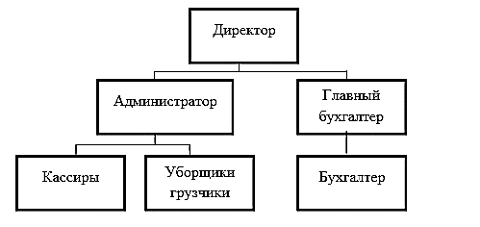
Рисунок 8 – Организационная структура предприятия АО «Тандер»
Для того, чтобы проанализировать внешнюю и внутреннюю среду предприятия АО «Тандер» проведен SWOT-анализ, показанный в таблице 4.
Таблица 4 – SWOT-анализ внешней и внутренне среды АО «Тандер»
Сильные стороны | Слабые стороны
- Стабильное финансовое положение.  - Широкий ассортимент товаров и услуг.  - Широкий диапазон цен.  - Наличие товаров разного уровня качества. | - Невысокий уровень дохода работников торгового зала.  - Высокая текучка кадров.  - Высокий уровень напряженности и интенсивности труда.  - Большое число выполняемых видов работ у работника торгового зала.
Возможности | Угрозы
- Наличие постоянных клиентов.  - Повышение потребительского спроса.  - Увеличение товарооборота. | - Репутация среди клиентов.  - Замедление темпов роста розничного рынка.  - Усиление конкуренции на розничном  рынке, в том числе и за счет действий зарубежных игроков.
Таким образом, исходя из проведенного SWOT-анализа можно сказать, что стратегия универсама «Магнит» АО «Тандер» во внешней среде: активный поиск потребителей, расширения ассортимента. Во внутренней среде это использование сильных сторон предприятия и устранение слабых сторон, мешающих достижению поставленной цели, так же повышение эффективности организации.
Исходя из вышесказанного, можно сделать вывод, что АО «Тандер» занимает достаточно высокое положение среди участников потребительского рынка РФ. Современный потребительский рынок имеет вполне устойчивое состояние и его можно охарактеризовать как стабильный, с соответствующим уровнем насыщенности товарами и услугами, достаточно развитой сетью предприятий торговли, а также с очень высоким уровнем конкурентности.

3.2 Анализ ассортиментной политики АО «Тандер» при
формировании ассортимента кефира

Ассортимент предприятия АО «Тандер» можно охарактеризовать благодаря системе показателей. Данный подход необходим для осуществления процесса управления ассортиментом на научной основе, а именно организовывать его формирование, планировать, а также регулировать ассортимент, стимулировать продажи и мотивировать продавцов.
Ассортимент кефира на предприятии АО «Тандер» представлен в приложении Г.
Рассчитаем показатели ассортимента кисломолочных изделий на предприятии АО «Тандер».
Рассчитаем коэффициент широты ассортимента кисломолочных изделий, ${\text{К}}_{\text{ш}},$реализуемые в предприятии АО «Тандер» по формуле 1:
$${\text{ К}}_{\text{ш}}\text{=}\frac{{\text{Ш}}_{\text{д}}}{{\text{Ш}}_{\text{б}}}\text{×}\text{100}\text{, }\text{ (1)}$$
где ${\text{Ш}}_{\text{д}}$ – широта действительная;
${\text{Ш}}_{\text{б}}$ – широта базовая.
Результаты расчета коэффициента широты ассортимента кисломолочных изделий, реализуемых на предприятии АО «Тандер» представлены в таблице 5.
Таблица 5 – Расчет коэффициента широты ассортимента кефира на
предприятии АО «Тандер»
Признак  классификации | Широта базовая | Широта  действительная | Коэффициент  широты
1.По содержанию жира | 2 | 2 | 1,0
2.По способу продажи | 2 | 1 | 0,5
3.По виду упаковки | 2 | 2 | 1,0
4.По консистенции | 2 | 2 | 1,0
5.По внесенным добавкам | 2 | 1 | 0,5
$${\text{К}}_{\text{ш}}\text{=}\frac{\text{1,0+0,5+1,0+1,0+0,5}}{\text{5}}\text{=}\frac{\text{4}}{\text{5}}\text{=} \text{0,8}$$
По полученным данным можно сделать вывод, что ассортимент кисломолочных изделий на предприятии АО «Тандер» достаточно широкий и представлен практически всеми классификационными позициями.
Рассчитаем коэффициент полноты ассортимента, ${\text{К}}_{\text{п}}\text{,}$ кисломолочных изделий, реализуемого на предприятии АО «Тандер» по формуле 2:
$${\text{К}}_{\text{п}}=\frac{{\text{П}}_{\text{д}}}{{\text{П}}_{\text{б}}}\text{,} \left(\text{2}\right)$$
где ${\text{П}}_{\text{д}}$– действительная однородная группа товаров;
${\text{П}}_{\text{б}}$ – базовая однородная группа товаров.
Результаты расчета коэффициента полноты ассортимента кисломолочных изделий, реализуемых на предприятии АО «Тандер» представлены в таблице 6.
Таблица 6 – Расчет коэффициента полноты ассортимента кисломолочных
изделий, реализуемых на предприятии АО «Тандер»
Поставщики | Наименование | $$П_{б}$$ | $$П_{д}$$ | Коэффициент полноты
ООО «Лебедяньмолоко» | Кефир | 10 | 4 | 0,4
 | Творожные сырки | 15 | 5 | 0,3
 | Творог | 5 | 3 | 0,6
АО «Молвест» | Ряженка | 5 | 1 | 0,2
 | Творожная масса | 7 | 2 | 0,3
АО фирма «Молоко» | Сметана | 12 | 5 | 0,4
 | Творожное зерно в сливках | 7 | 4 | 0,6
 | Йогурт | 8 | 6 | 0,8
$${\text{К}}_{\text{п}}\text{=}\frac{\text{0,4+0,3+0,6+0,2+0,3+0,4+0,6+0,8}}{\text{8}}\text{=}\frac{\text{3,6}}{\text{8}}\text{=0,45}$$
Чем выше полнота ассортимента, тем лучше удовлетворяются потребности покупателя. Так как мы имеем полноту 0,45, то можно сделать вывод, что потребности покупателя в кисломолочных изделиях удовлетворяются не в полной мере, рекомендуем расширить ассортиментную линейку творожных масс поставщика АО «Молвест».
Рассчитаем коэффициент устойчивости, ${\text{К}}_{\text{у}}$, ассортимента кисломолочных изделий, реализуемого на предприятии АО «Тандер» по формуле 3:
$${\text{К}}_{\text{у}}\text{= }\frac{\text{У}}{{\text{П}}_{\text{д}}}\text{,} \text{(3)}$$
где $\text{У}$ – показатель устойчивости;
${\text{П}}_{\text{д}}$ – полнота действительная.
Результаты расчета коэффициента устойчивости ассортимента кисломолочных изделий, реализуемых на предприятии АО «Тандер» представлены в таблице 7.
Таблица 7 – Расчет коэффициента устойчивости ассортимента кисломолочных изделий,
реализуемых на предприятии АО «Тандер»
Поставщики | Наименование | $$П_{д}$$ | $$У$$ | Коэффициент устойчивости
ООО «Лебедяньмолоко» | Кефир | 4 | 4 | 1,0
 | Творожные сырки | 5 | 4 | 0,8
 | Творог | 3 | 2 | 0,7
АО «Молвест» | Ряженка | 1 | 1 | 1,0
 | Творожная масса | 2 | 2 | 1,0
АО фирма «Молоко» | Сметана | 5 | 5 | 1,0
 | Творожное зерно в сливках | 4 | 4 | 1,0
 | Йогурт | 6 | 5 | 0,8
$${\text{К}}_{\text{у}}\text{=}\frac{\text{1,0+0,8+0,7+1,0+1,0+1,0+1,0+0,8}}{\text{8}}\text{=}\frac{\text{7,3}}{\text{8}}\text{=} \text{0,91}$$
Полученное значение свидетельствует о том, что 91% представленных кисломолочных изделий пользуются устойчивым спросом у покупателей.
Рассчитаем коэффициент новизны, ${\text{К}}_{\text{н}}$, ассортимента кисломолочных изделий, реализуемого на предприятии АО «Тандер» по формуле 4.
$${\text{К}}_{\text{н}}=\frac{\text{Н}}{{\text{П}}_{\text{д}}}\text{,} \text{(4)}$$
где $\text{Н}$ – показатель новизны;
${\text{П}}_{\text{д}}$ – полнота действительная.
Результаты расчета коэффициента новизны ассортимента кисломолочных изделий, реализуемых на предприятии АО «Тандер» представлены в таблице 8.
Таблица 8 – Расчет коэффициента новизны ассортимента кисломолочных
изделий, реализуемых на предприятии АО «Тандер»
Поставщики | Наименование | $$П_{д}$$ | Н, за отчетный год | Коэффициент новизны
ООО «Лебедяньмолоко» | Кефир | 4 | 1 | 0,3
 | Творожные сырки | 5 | 2 | 0,4
 | Творог | 3 | 1 | 0,3
АО «Молвест» | Ряженка | 1 | 1 | 1,0
 | Творожная масса | 2 | 1 | 0,5
АО фирма «Молоко» | Сметана | 5 | 2 | 0,4
 | Творожное зерно в сливках | 4 | 3 | 0,8
 | Йогурт | 6 | 2 | 0,3
$${\text{К}}_{\text{н}}\text{=}\frac{\text{0,3+0,4+0,3+1,0+0,5+0,4+0,8+0,3}}{\text{8}}\text{=}\frac{\text{4}}{\text{8}}\text{=0,5}$$
На предприятии АО «Тандер» устойчивым спросом пользуются многие наименования, ассортимент кисломолочных изделий достаточно обновляется.
Рассчитаем структурe ассортимента кисломолочных изделий, ${\text{C}}_{\text{i}}$, реализуемых в предприятии АО «Тандер» по формуле 5:
$${\text{C}}_{\text{i}}\text{=}\frac{{\text{A}}_{\text{i}}}{\text{Si}}\text{×}\text{100}\text{,} \text{(5)}$$

где ${\text{S}}_{\text{J}}$– общее количество товаров;
${\text{S}}_{\text{i}}$– общее количество наименований кисломолочных изделий, имеющихся в магазине;
${\text{S}}_{\text{2}}$– общая сумма;
${\text{A}}_{\text{i}}$– количество товаров определенного вида наименования;
${\text{A}}_{\text{1}}$– количество единиц кисломолочных изделий определенного наименования;
${\text{A}}_{\text{2 }}$– стоимость кисломолочных изделий определенного наименования в общем объеме;
${\text{C}}_{\text{1}}$– структура ассортимента кисломолочных изделий в натуральном выражении;
${\text{C}}_{\text{2}}$–структура ассортимента кисломолочных товаров в стоимостном выражении.
Результаты расчета структуры ассортимента кисломолочных изделий, реализуемых на предприятии АО «Тандер» представлены в таблице 9.
Таблица 9 – Расчет структуры ассортимента кисломолочных изделий, реализуемых на
предприятии АО «Тандер»
Наименование  кисломолочных изделий | $$A_{1}$$ | Средняя цена за единицу | $A_{2}$, руб | $C_{1}$, % | $C_{2}$, %
Кефир | 22 | 69,99 | 1539,78 | 10,89 | 11,50
Творожные сырки | 38 | 33,00 | 1254 | 18,81 | 9,37
Творог | 25 | 91,99 | 2299,75 | 12,38 | 17,18
Ряженка | 13 | 76,00 | 988 | 6,44 | 7,38
Творожная масса | 27 | 84,49 | 2281,23 | 13,36 | 17,04
Сметана | 29 | 55,00 | 1595 | 14,36 | 11,91
Творожное зерно в сливках | 14 | 91,99 | 1287,86 | 6,93 | 9,62
Йогурт | 34 | 63,00 | 2142 | 16,83 | 16,00
Итого | 202 | - | 13387,62 | 100 | 100

Ответы данной таблицы изобразим в виде диаграмм.
На рисунке 9 представлена структура ассортимента кисломолочных изделий в натуральном выражении.

Рисунок 9 – Структура ассортимента кисломолочных изделий в натуральном выражении
На рисунке 10 представлена структура ассортимента кисломолочных
изделий в стоимостном выражении.

Рисунок 10 – Структура ассортимента кисломолочных изделий в стоимостном выражении
Рассчитаем рациональность ассортимента, ${\text{К}}_{\text{р}},$ кисломолочных товаров, реализуемых на предприятии АО «Тандер» по формуле 6.
$${\text{K}}_{\text{P}}\text{=}{\text{(K}}_{\text{ш}}\text{×}{\text{В}}_{\text{ш}}\text{+}{\text{К}}_{\text{р}}\text{×}{\text{В}}_{\text{р}}\text{+}{\text{К}}_{\text{у}}\text{×}{\text{В}}_{\text{у}}\text{+}{\text{К}}_{\text{н}}\text{×}{\text{В}}_{\text{н}}\text{) }\text{(6)}$$
где ${\text{В}}_{\text{ш }}$– коэффициент весомости широты;
${\text{В}}_{\text{п}}$– коэффициент весомости полноты;
${\text{В}}_{\text{у}}$– коэффициент весомости устойчивости;
${\text{В}}_{\text{н}}$– коэффициент весомости новизны;
${\text{К}}_{\text{ш}}$– коэффициент широты ассортимента;
${\text{К}}_{\text{п }}$– коэффициент полноты ассортимента;
${\text{К}}_{\text{у}}$ – коэффициент устойчивости ассортимента;
${\text{К}}_{\text{н}}$– коэффициент новизны ассортимента.
В результате проделанной работы по расчету основных показателей ассортимента кисломолочных изделий были получены следующие данные:
- ${\text{К}}_{ш}$(коэффициент широты) = 0,80;
- ${\text{К}}_{\text{п}}$(коэффициент полноты) = 0,45;
- ${\text{К}}_{\text{у}}$(коэффициент устойчивости) = 0,91;
- ${\text{К}}_{\text{н}}$(коэффициент новизны) = 0,50.
Определим коэффициент весомости показателей ассортимента кисломолочных изделий.
Таблица 10 – Коэффициент весомости ассортимента кисломолочных изделий, реализуемых на предприятии АО «Тандер»
Наименование показателей | Коэффициенты весомости
Широта | 0,27
Полнота | 0,29
Устойчивость | 0,24
Новизна | 0,20
$${\text{К}}_{\text{р}}\text{=}\left(\text{0,8 ×0,27+0,45×0,29+0,91×0,24+0,5×0,2}\right)\text{=0,66}$$
Для наглядного изображения полученных расчетным путем значений показателей ассортимента кисломолочных изделий построим лепестковую диаграмму (Рисунок 11).

Рисунок 11 – Показатели ассортимента кисломолочных изделий
В результате подсчетов был получен коэффициент рациональности, равный 0,6684. Максимальное значение данного показателя равно 1, что свидетельствует о том, что ассортимент на предприятии АО «Тандер» вполне рационален. Поэтому для исследуемого магазина нет необходимости проводить различные мероприятия в области формирования ассортимента и улучшения его структуры.
При формировании ассортимента кефира на предприятии АО «Тандер» учитываются различные факторы, такие как:
- объем, структуру и содержание спроса целевых потребителей;
- ассортиментный профиль магазина;
- рентабельность предприятия и отдельных товарных групп;
- материально-техническую базу предприятия, его обеспеченность складскими помещениями и оборудованием;
- содержание и структуру товарного предложения у производителей и поставщиков;
- содержание и структуру товарного предложения у основных конкурентов.

3.3 Сравнительная оценка качества кефира различных производителей, реализуемых АО «Тандер»

Проведем идентификацию кефира 3,2 % жирности различных производителей (Таблица 11).
Таблица 11 – Идентификация кефира 3,2% жирности различных производителей
Наименование показателя | Характеристика образца
 | №1 «Домик в деревне» | №2 «Вкуснотеево» | №3 «Простоквашино»
1 | 2 | 3 | 4
Наименование продукта | кефир «Домик в деревне» 3,2% жирности.  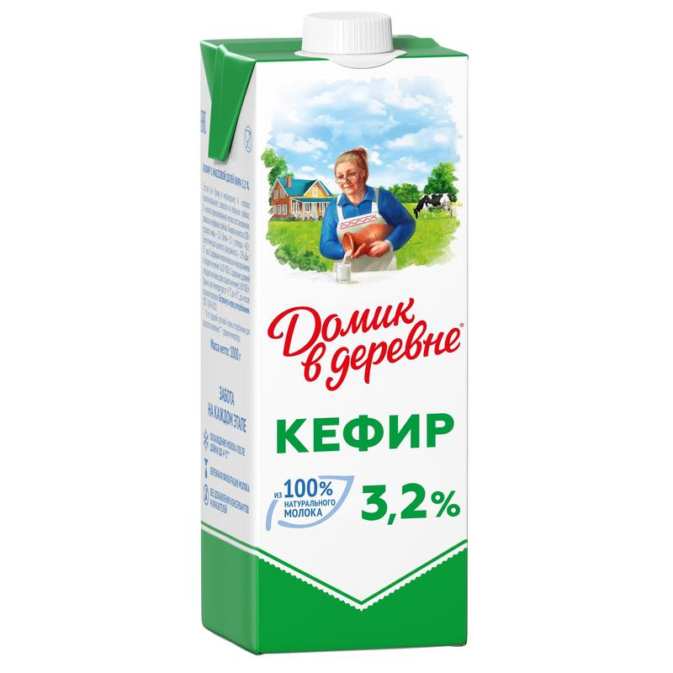 | кефир «Вкуснотеево» 3,2% жирности.  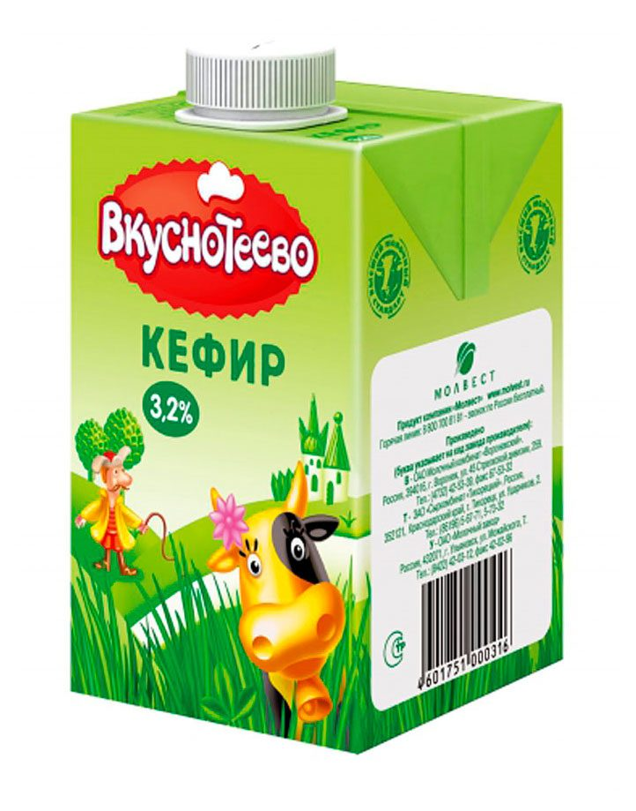 | кефир «Простаквашино» 3.2% жирности.  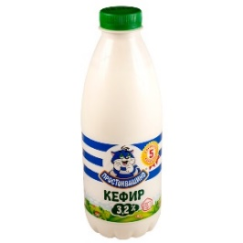
Наименование и местонахождения изготовителя | ОАО «Лианозовский молочный комбинат», Россия, г. Москва, Дмитровское шоссе, д. 108. | АО «Молочный комбинат Воронежский», Россия, г. Воронеж, 45 Стрелковой Дивизии, д .259. | АО «Данон Россия», Россия, г. Москва, Вятская, д.27.
Масса нетто | 900 мл | 1000мл | 930мл
Состав | молоко нормализованное, закваска на кефирных грибках. | нормализованное молоко с использованием закваски на кефирных грибках. | нормализованное молоко, закваска на кефирных грибках.
Химический состав | белки – 2,9 г, жиры – 3,2 г, углеводы – 4 г. | белки – 2,8 г, жиры – 3,2 г, углеводы – 4 г. | белки – 3 г, жиры – 3,2 г, углеводы – 4 г.
Энергетическая ценность | калорийность – 57 ккал на 100 г продукта. | калорийность – 56 ккал на 100 г продукта. | калорийность – 57 ккал на 100 г продукта.
Срок годности и условия хранения до вскрытия потребител тары | 14 суток; хранить при температуре от -2°С до +6°С. | 14 суток; хранить при температуре от --2°С до +6°С. | 14 суток; хранить при температуре от -2°С до +4°С.
Срок годности и условия хранения после вскрытия потребительской тары | вскрытую емкость с кефиром следует хранить только в холодильнике и употребить в течение 1-2 дней после вскрытия упаковки; | вскрытую емкость с кефиром следует хранить только в холодильнике и употребить в течение 1-2 дней после вскрытия упаковки; | вскрытую емкость с кефиром следует хранить только в холодильнике и употребить в течение 1-2 дней после вскрытия упаковки;

Продолжение таблицы 11
1 | 2 | 3 | 4
Рекомендации по применению продукта | взрослому человеку без вреда можно употреблять 200-250 мл в день. Ребенку 40-50 мл через день. | взрослому человеку без вреда можно употреблять 200-250 мл в день. Ребенку 40-50 мл через день. | взрослому человеку без вреда можно употреблять 200-250 мл в день. Ребенку 40-50 мл через день.
Дата  изготовления | 07.05.21 г. | 06.05.21 г. | 07.05.21 г.
Знак подтверждения соответствия | EAC имеется | EAC имеется | EAC имеется
Исходя из полученных данных, можно сделать вывод, что данные кисломолочные продукты соответствуют маркировке и требованиям «ГОСТ 33491-2015 Продукты кисломолочные, обогащенные бифидобактериями бифидум. Технические условия» и ГОСТ Р 51074-2003 «Продукты пищевые. Информация для потребителя. Общие требования».
Проведем оценку качества образцов кефира 3,2 % на соответствие требованиям ГОСТ 31454-2012 «Кефир. Технические условия»:
- №1 Кефир «Домик в деревне» 3,2% жирности;
- №2 Кефир «Вкуснотеево» 3,2% жирности;
- №3 Кефир «Простоквашино» 3,2% жирности.
Оценка качества образца №1 Кефир «Домик в деревне» представлена в таблице 12.
Таблица 12 – Оценка качества образца №1 Кефир «Домик в деревне» 3,2% жирности
Показатели  качества | Характеристика по ГОСТ 31454-2012 | Действительное  значение показателя | Заключение о  качестве
Вкус и запах | Чистые кисломолочные, без посторонних привкусов и запахов. Вкус слегка острый, допускается дрожжевой привкус | Чистый кисломолочных, дрожжевой привкус | соответствует
Цвет | Молочно-белый, равномерный по всей массе | Молочно-белый, равномерный | соответствует
Консистенция и внешний вид | Однородная, с нарушенным или ненарушенным сгустком. Допускается газообразование. | Однородная | соответствует
Массовая доля жира, %, не менее по ГОСТ 5867-90 | Менее 0,5 (обезжиренный) 0,5; 1,0; 1,2; 1,5; 2,0; 2,5; 2,7; 3,0; 3,2; 3,5; 4,0; 4,5; 4,7; 5,0; 5,5; 6,0; 6,5; 7,0; 7,2; 7,5; 8,0; 8,5; 8,9 | 3,2 | соответствует
Массовая доля белка, %, не менее по ГОСТ 5867-90 | 3,0 | 3,5 | соответствует
Кислотность, °Т по ГОСТ 5867-90 | От 85 до 130 включ. | 95 | соответствует
Оценка качества отобранных образцов кефира проводилась в лаборатории РЭУ им. Г.В. Плеханова, образцы подверглись органолептическим и физико-химическим методам анализа. Фотоотчет с лаборатории представлен в приложении Е.
По ГОСТ 31454 кефир «Домик в деревне» 3,2% жирности соответствует требованиям стандарта.
Оценка качества образца №2 Кефир «Вкуснотеево» 3,2% жирности представлена в таблице 13.
Таблица 13 – Оценка качества образца №2 Кефир «Вкуснотеево» 3,2% жирности
Показатели  качества | Характеристика по ГОСТ 31454-2012 | Действительное  значение показателя | Заключение о  качестве
Вкус и запах | Чистые кисломолочные, без посторонних привкусов и запахов. Вкус слегка острый, допускается дрожжевой привкус | Чистый кисломолочный, дрожжевой привкус | соответствует
Цвет | Молочно-белый, равномерный по всей массе | Молочно-белый, неравномерный | не соответствует
Консистенция и внешний вид | Однородная, с нарушенным или ненарушенным сгустком. Допускается газообразование, вызванное действием микрофлоры кефирных грибков. | Неоднородная | не соответствует
Массовая доля жира, %, не менее по ГОСТ 5867-90 | Менее 0,5 (обезжиренный) 0,5; 1,0; 1,2; 1,5; 2,0; 2,5; 2,7; 3,0; 3,2; 3,5; 4,0; 4,5; 4,7; 5,0; 5,5; 6,0; 6,5; 7,0; 7,2; 7,5; 8,0; 8,5; 8,9 | 3,2 | соответствует
Массовая доля белка, %, не менее по ГОСТ 5867-90 | 3,0 | 3,4 | соответствует
Кислотность, °Т по ГОСТ 5867-90 | От 85 до 130 включ. | 120 | соответствует
По ГОСТ 31454 кефир «Вкуснотеево» 3,2% жирности не соответствует требованиям стандарта.
Оценка качества образца №3 Кефир «Простоквашино» 3,2% жирности представлена в таблице 14.
Таблица 14 – Оценка качества образца №3 Кефир «Простоквашино» 3,2% жирности
Показатели  качества | Характеристика по ГОСТ 31454-2012 | Действительное  значение показателя | Заключение о  качестве
Вкус и запах | Чистые кисломолочные, без посторонних привкусов и запахов. Вкус слегка острый, допускается дрожжевой привкус | Чистый кисломолочный | соответствует
Цвет | Молочно-белый, равномерный по всей массе | Молочно-белый, равномерный | соответствует
Консистенция и внешний вид | Однородная, с нарушенным или ненарушенным сгустком. Допускается газообразование, вызванное действием микрофлоры кефирных грибков | Однородная, присутствует газообразование | соответствует
Массовая доля жира, %, не менее по ГОСТ 5867-90 | Менее 0,5 (обезжиренный) 0,5; 1,0; 1,2; 1,5; 2,0; 2,5; 2,7; 3,0; 3,2; 3,5; 4,0; 4,5; 4,7; 5,0; 5,5; 6,0; 6,5; 7,0; 7,2; 7,5; 8,0; 8,5; 8,9 | 3,2 | соответствует
Массовая доля белка, %, не менее по ГОСТ 5867-90 | 3,0 | 3,7 | соответствует
Кислотность, °Т по ГОСТ 5867-90 | От 85 до 130 включ. | 93 | соответствует
По ГОСТ 31454 кефир «Простоквашино» 3,2% жирности соответствует требованиям стандарта.
Массовую долю белка, массовую доля жира, кислотность определяли по ГОСТ 5867-90 [4].
Сводная таблица оценки качества образцов приведена в Приложении Д.

3.4 Оценка соответствия ассортимента и качества кефира, реализуемого АО «Тандер» запросам потребителей

Кефир – это один из тех напитков, чьи полезные свойства уже давно не нуждаются в доказательствах. Какой же кефир выбирают потребители, и какие критерии играют важную роль при покупке? На предприятии АО «Тандер» было проведено анкетирование потребителей, посвященное этому кисломолочному продукту.
Опрос потребителей проводился в ноябре 2021 года, среди покупателей предприятия АО «Тандер» по адресу г. Воронеж, ул. Калачеевская, 2а в возрасте от 15 до 65 лет. Опрашивались покупатели, покупающие кефир не реже нескольких раз в месяц.
На рисунке 12 представлена частота покупки кефира, потребителей предприятия АО «Тандер».

Рисунок 12 – Частота покупки кефира, потребителей предприятия АО «Тандер»
По результатам анкетирования 43% опрошенных часто покупают кефир, 25% совершают покупки более одного раза в неделю, 25% – несколько раз в неделю и 7% – один раз в неделю.
На рисунке 13 представлены предпочтения потребителей по жирности кефира.

Рисунок 13 – Предпочтения потребителей по жирности кефира
Из данных диаграммы следует, что обезжиренный кефир предпочитают 39% опрошенных, 28% покупают кефир, жирность которого составляет 1-1,9%; 22% опрошенных – 2-2,9%, и 11% опрошенных покупают кефир жирностью 3-3,9%.
На рисунке 14 представлена широта представленного ассортимента кефира на исследуемом предприятии по мнению потребителей.

Рисунок 14 – Широта представленного ассортимента кефира на
исследуемом предприятии по мнению потребителей
На вопрос «Как Вы оцениваете широту представленного ассортимента кефира на предприятии АО «Тандер» 46% – убеждены, что магазин представлен достаточно широким ассортиментом, 33% – мог быть и лучше (ассортимент недостаточен), а 15% и вовсе определили ассортимент кефира узкий, 6% затруднились ответить на данный вопрос.
На рисунке 15 изображены предпочтения потребителей по вкусу кефира.

Рисунок 15 – Предпочтения потребителей по вкусу кефира

Из опрошенных, тех, кто употребляет кефир 44% отдают предпочтение обычному, 35% покупают кефир с добавками фруктов/сладкий кефир, 21% отдали свое предпочтение биокефиру и бифидокефиру.
На рисунке 16 изображены наиболее значимые критерии в выборе кефира по мнению потребителей.

Рисунок 16 – Наиболее значимые критерии в выборе кефира по
мнению потребителей
На вопрос какой критерий в выборе кефира является наиболее значимым, были получены следующие результаты для 31% значима марка, производитель кефира, для 27% – дата производства, для 24% – процент жирности кефира, для 8% – срок хранения кефира, для 6% – наличие сертификатов, для 4% – наличие био-добавок.
На рисунке 17 представлены предпочтения потребителей при выборе упаковки.

Рисунок 17 – Предпочтения потребителей при выборе упаковки
На рисунке 18 изображено мнение потребителей о ценах представленного ассортимента кефира на предприятии АО «Тандер».

Рисунок 18 – Мнение потребителей о ценах представленного
ассортимента кефира на предприятии АО «Тандер»
Исходя из данных рисунка, можно сделать вывод, что цены на кефир 42% потребителей считают вполне приемлемые, 39% – высокими, 19% – низкими.
На рисунке 19 изображены цели потребителей при покупке кефира.

Рисунок 19 – Цели потребителей при покупке кефира
Опрошенные, 27% употребляют кефир регулярно для поддержки себя в форме, 18% считают, что регулярное употребление кефира полезно для работы кишечника, 17% считают, что кефир полезнее йогурта, 14% потребителям нравится просто вкус кефир, 13% – пьют кефир, когда на диете, 11% – пьют кефир в разгрузочный день, или в качестве перекуса между приемами пищи.
На рисунке 20 изображены предпочтения потребителей марке кефира.

Рисунок 20 – Предпочтений потребителей марке кефира
Марку «Домик в деревне» предпочитает 27% опрошенных, «Простоквашино» – 27%, «Активия» и «Вкуснотеево» предпочитают одинаковое количество потребителей – 17%, «Биомакс» – 10%, 10% потребителей предпочитают – «Агушу».
На рисунке 21 показаны предпочтения потребителей при выборе торговой марки.

Рисунок 21 – Предпочтения потребителей при выборе торговой марки
На вопрос «Почему Вы выбираете кефир именного этой торговой марки». 40% отмечают хорошее качество, 31% – доступную цену, 29% – из-за свежей продукции.
Проведенный опрос позволил выявить факторы, оказывающие влияние на формирование спроса на кефир на предприятии АО «Тандер».
Разработанный нами бланк анкет для опроса потребителей представлен в приложении Ж.
Исходя из ответов в данном исследовании, можно сделать вывод, что кефир, как продукт интересен ограниченному кругу потребителей, которые являются приверженцами определенной марки на протяжении определенного времени и рекламная компания других производителей не может оказать влияние на изменение их предпочтений; ценовой сегмент продукта-средняя цена, основные мотивы покупки – забота о здоровье.
ЗАКЛЮЧЕНИЕ

Итогом работы является выполнение задач, поставленных во введении. В соответствии с этим, нами проделана следующая работа:
- Изучена товароведная характеристика кефира.
Кефир обладает всеми полезными свойствами кисломолочных напитков, относится к диетическим кисломолочным продуктам. Основные питательные вещества кефира присутствуют в легкоусвояемой форме, поэтому особенно ценен этот продукт для детей, пожилых и выздоравливающих после болезни людей. Лечебные свойства кефира хорошо известны в народной медицине и объясняются накоплением антибиотических веществ.
По ГОСТ 31454-2012 кефир в зависимости от вида молочного сырья подразделяют на:
- кефир из натурального молока;
- кефир из нормализованного молока;
- кефир из восстановленного молока;
- кефир из рекомбинированного молока;
- кефир из их смесей.
- Произведен анализ современного рынка молочных товаров и выявлено направление его развития. Доходы населения остаются одним из ключевых факторов, который определяет ситуацию со спросом на молочную продукцию. В 2020 году аналитики строили негативные прогнозы из-за начавшейся пандемии и падения реальных располагаемых доходов населения, но они не сбылись в полной мере. Заметно изменилась и структура спроса: вырос интерес к молокоемким продуктам, таким как масло, сыры и сметана. Эти продукты используются для приготовления блюд в домашних условиях, тренд на домашнее потребление получил широкое развитие в пандемию. Темпы восстановления экономики и дальнейшая политика государства скажутся на изменении спроса в следующем году. Факторы, которые оказывали положительное влияние на рынок в 2020 году, не будут способствовать развитию спроса в следующем. Можно ожидать снижения или, как минимум, стагнации спроса на уровне 2020-го. На этом фоне можно прогнозировать увеличение потребления более дешевых продуктов с заменителем молочного жира. В последние годы на российском молочном рынке наблюдается сокращение объемов импорта. По итогам года импорт может снизиться примерно на 200 тыс. тонн в молочном эквиваленте. Прежде всего, сокращаются поставки биржевых товаров – СОМ, СЦМ, а также сыворотки, в то время как поставки сыра, творога, цельномолочной и кисломолочной продукции растут в основном за счет поставок из Беларуси.
- Изучена организационно-экономическая характеристика АО «Тандер». Важнейшим резервом повышения эффективности работы розничного торгового предприятия в части увеличения продаж товаров и повышения объемов прибыли является принятие решений в данной сфере на основе результатов анализа показателей розничного товарооборота. Был проведен анализ показателей розничного товарооборота на предприятии АО «Тандер», позволяет выявить возможности для увеличения продаж товаров и максимизировать тем самым прибыль предприятия. На основании проведенного анализа товарооборота торгового предприятия АО «Тандер» можно сделать вывод, что тенденция роста показателя имеет положительную динамику, что означает ассортимент товаров предприятия сформирован удачно, товары пользуются спросом. Также был произведен анализ основных экономических показателей деятельности предприятия АО «Тандер». Анализируя информацию, можно сделать вывод о том, что у предприятия АО «Тандер» по всем основным экономическим показателям идет увеличение показателей коммерческой деятельности в 2020 году, по сравнению с 2019 годом. Исходя из выше представленной таблицы, можно сделать вывод, выручка в 2020 году, по сравнению с 2019 годом в АО «Тандер» увеличилась на 12,85%, что говорит о эффективной работе предприятия, которая приводит к увеличению доходов компании.
- Исследована ассортиментная политика торгового предприятия АО «Тандер» в области формирования ассортимента кефира:
- для предприятия АО «Тандер» коэффициент широты ассортимента кефира составил 0,80; следовательно, можно сделать вывод, что ассортимент кисломолочных изделий на предприятии АО «Тандер» достаточно полон;
- для предприятия АО «Тандер» коэффициент полноты 0,45; следовательно, можно сделать вывод, что потребности покупателя в кисломолочных изделиях удовлетворяются не в полной мере, а именно необходимо увеличить завоз товаров поставщика АО «Молвест»;
- для предприятия АО «Тандер» коэффициент устойчивости составил 0,91; следовательно, можно сделать вывод, что ассортимент представленных кисломолочных изделий пользуется устойчивым спросом у покупателей;
- для предприятия АО «Тандер» коэффициент новизны составил 0,50; на предприятии АО «Тандер» устойчивым спросом пользуются многие наименования, ассортимент кисломолочных изделий достаточно обновляется, что объясняется заключением нового договора с поставщиком АО фирма «Молоко» в части поставки творожного зерна в сливках;
- структура ассортимента, рассчитанная в натуральном выражении и структура ассортимента в денежном выражении достаточно однородны – наибольшую долю в структуре ассортимента творожные сырки и йогурт – 19 и 17%, соответственно, на втором и третьем месте сметана и творожная масса – 14% и 13%; творог реализуется предприятием около 12%; кефир занимает порядка 10%, творожное зерно в сливках реализуется предприятием около 7%; доля ряженки на предприятии не превышает 6%.
- Проведена идентификация кефира 3,2% жирности производителей «Домик к в деревне», «Вкуснотеево», «Простоквашино». После проведения исследования, можно сделать вывод, что данные кисломолочные продукты соответствуют маркировке и требованиям «ГОСТ 33491-2015 Продукты кисломолочные, обогащенные бифидобактериями бифидум. Технические условия» и ГОСТ Р 51074-2003 «Продукты пищевые. Информация для потребителя. Общие требования».
- Проведена сравнительная оценка качества кефира 3,2% жирности различных производителей, на соответствие требованиям ГОСТ 31454-2012 объектами оценки были выбраны следующие образцы кефира:
- №1 Кефир «Домик в деревне» 3,2% жирности;
- №2 Кефир «Вкуснотеево» 3,2% жирности;
- №3 Кефир «Простоквашино» 3,2% жирности.
По результатам исследования можно сделать следующие выводы:
По органолептическим и ряду физико-химических показателям качества образец кефира «Домик в деревне» 3,2% жирности соответствует требованиям ГОСТ 31454-2012.
Цвет и консистенция кефира «Вкуснотеево» 3,2% жирности не соответствует требованиям ГОСТ 31454-2012.
По органолептическим и ряду физико-химических показателям качества образец кефира «Простоквашино» 3,2% жирности соответствует требованиям стандарта.
Таким образом, цель работы – анализ фактического ассортимента, реализуемого предприятием и оценка качества и фальсификации кефира различных производителей – достигнута, поставленные задачи выполнены.

СПИСОК ИСПОЛЬЗОВАННЫХ ИСТОЧНИКОВ

- ТР ТС 021/2011 О безопасности пищевой продукции [Текст] : [федеральный закон от 9 декабря 2011 г. № 880-ФЗ] / СПС «КонсультантПлюс».
- ТР ТС 022/2011 Пищевая продукция в части ее маркировки [Текст] : [федеральный закон от 9 декабря 2011 г. № 881-ФЗ] / СПС «КонсультантПлюс».
- ТР ТС 033/2013 О безопасности молока и молочной продукции [Текст] : [федеральный закон от 9 декабря 2011 г. № 881-ФЗ] / СПС «КонсультантПлюс».
- ГОСТ 5867-90 Молоко и молочные продукты. Методы определения жира [Текст]. – Введ. 1991-07-01 – M.: АО «Кодекс», 2009. – 10 с.
- ГОСТ Р 51074-2003 Продукты пищевые. Информация для потребителя. Общие требования (с Изменениями N 1, 2) [Текст]. – Введ. 2005-07-01 – M.: АО «Кодекс», 2014. – 12 с.
- ГОСТ Р 52738-2007 Молоко и продукты переработки молока. Термины и определения (Издание с Изменением N 1) [Текст]. – Введ. 2008-07-01 – М.: Стандартинформ, 2008. – 21 с.
- ГОСТ 31454-2012 Кефир. Технические условия [Текст]. – Введ. 2013-07-01 – М.: Стандартинформ, 2013. – 19 с.
- ГОСТ 33491-2015 Продукты кисломолочные, обогащенные бифидобактериями бифидум. Технические условия [Текст]. – Введ. 2016-07-01 – М.: Стандартинформ, 2016. – 14 с.
- Виханский, О.С. Менеджмент [Электронный ресурс]: Учебник для ср. спец. учеб. заведений / О.С. Виханский, А.И. Наумов. – 2-e изд., перераб. и доп. – М.: Магистр: НИЦ ИНФРА-М, 2015. – 288 с. ISBN 978-5-9776-0085-9, 500 экз. «ЗНАНИУМ».
- Гаврилов, Л. П. Организация коммерческой деятельности: электронная коммерция: учебное пособие для среднего профессионального образования / Л. П. Гаврилов. – 3-е изд., доп. – Москва : Издательство Юрайт, 2020. – 477 с. – (Профессиональное образование). – ISBN 978-5-534-12180-3. – Текст : электронный // ЭБС Юрайт [сайт]. – URL: https://urait.ru/bcode/447001 (дата обращения: 05.06.2020).
- Горбашко, Е.А. Управление качеством [Текст]: Учебник для СПО / Е.А. Горбашко. – Люберцы: Юрайт, 2016. – 463 c.
- Грибанова, И.В. Товароведение: учебное пособие/ И.В. Грибанова, Л.И. Первойкина. – Минск : РИПО, 2019. - 359 с.
- Грибов, В.Д. Управление структурным подразделением организации – М.: Кнорус, 2020. – 278 с.
- Замедлина, Е. А. Товароведение и экспертиза товаров [Электронный ресурс]: Учебное пособие / Замедлина Е.А. – Москва :ИЦ РИОР, НИЦ ИНФРА-М, 2018. – 156 с.: – (СПО). – ISBN 978-5-16-103607-5. – Текст : электронный. – URL: https://znanium.com/catalog/product/927430
- Каплина, С.А. Управление ассортиментом товаров – Ростов н/Д: Феникс, 2020. – 228 с.
- Никифоров, А.Д. Управление качеством [Текст]: Учебное пособие для вузов. – М.: Дрофа, 2014. – 720 с
- Новоселова, Н.А.; Сысоева С. В. Оперативное управление в розничной торговле – СПб.: Питер, 2019. – 288 с.
- Стрижевская, С.Л. Товароведение продовольственных товаров. Практикум : учебное пособие / С. Л. Стрижевская, Е. В. Жвания. — Минск : РИПО, 2019. – 125 с. – ISBN 978-985-503-864-2. – Текст : электронный. – URL: https://znanium.com/catalog/product/1055982
- Товароведение и организация торговли продовольственными товарами: Учебник / А.М. Новикова, Т.С. Голубкина, Н.С. Никифорова, А.С. Прокофьева. – 2-е изд., стер. / Гриф МО РФ. – М.: ПрофОбрИздат, 2002. – 231 с.
- Товароведение и экспертиза потребительских товаров [Текст]: Учеб. / Санкт-Петербургский торгово-эконом. институт; Рук. авт. колл. В.В. Шевченко – 2 изд., перераб. и доп. – М.: ИНФРА-М, 2018. – 752 с.
ПРИЛОЖЕНИЕ А
Филиалы предприятия АО «Тандер» по Воронежской области
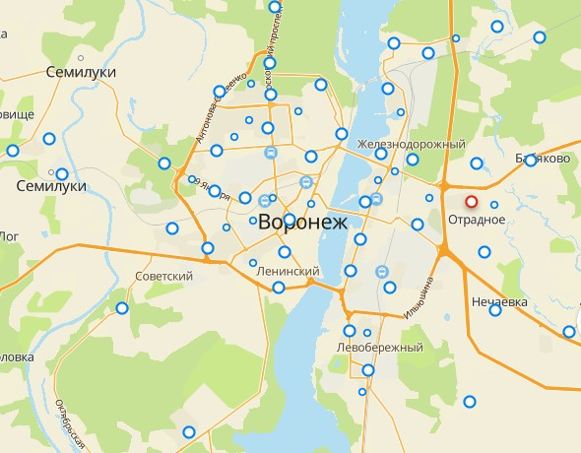
ПРИЛОЖЕНИЕ Б
Бухгалтерский баланс предприятия АО «Тандер»
Нематериальные активы | 1110 | 25 305 | 29 859 | 59 916 | 52 113 | 15 708 | 8 636
Основные средства | 1150 | 192 278 955 | 207 063 851 | 207 989 041 | 217 170 507 | 203 057 806 | 186 694 167
Финансовые вложения | 1170 | 33 545 735 | 24 039 614 | 39 510 179 | 3 136 890 | 2 842 289 | 2 764 260
Отложенные налоговые активы | 1180 | 42 937 | 16 403 | 3 813 | 991 | 805 | 891
Прочие внеоборотные активы | 1190 | 58 132 254 | 49 297 776 | 32 405 718 | 23 435 057 | 21 786 366 | 25 269 879
Итого по разделу I | 1100 | 284 025 186 | 280 447 503 | 279 968 667 | 243 795 558 | 227 702 974 | 214 737 833
Запасы | 1210 | 198 378 875 | 210 764 435 | 176 844 079 | 157 215 950 | 139 983 372 | 122 185 932
Налог на добавленную стоимость по приобретенным ценностям | 1220 | 121 090 | 463 832 | 282 044 | 333 470 | 431 761 | 348 164
Дебиторская задолженность | 1230 | 21 706 922 | 25 190 849 | 20 042 720 | 18 401 284 | 28 203 114 | 30 803 275
Финансовые вложения (за исключением денежных эквивалентов) | 1240 | 8 730 015 | 14 041 903 | 7 799 564 | 3 921 430 | 765 785 | 1 038 372
Денежные средства и денежные эквиваленты | 1250 | 44 573 852 | 8 781 475 | 26 416 763 | 18 304 430 | 16 459 718 | 8 311 389
Прочие оборотные активы | 1260 | 741 425 | 252 798 | 538 997 | 380 163 | 238 681 | 180 086
Итого по разделу II | 1200 | 274 252 179 | 259 495 292 | 231 924 167 | 198 556 727 | 186 082 431 | 162 867 218
БАЛАНС | 1600 | 558 277 365 | 539 942 795 | 511 892 834 | 442 352 285 | 413 785 405 | 377 605 051
Уставный капитал (складочный капитал, уставный фонд, вклады товарищей) | 1310 | 100 000 | 100 000 | 100 000 | 100 000 | 100 000 | 100 000
Добавочный капитал (без переоценки) | 1350 | 110 000 009 | 110 000 009 | 60 000 009 | 9 | 9 | 9
Резервный капитал | 1360 | 15 000 | 15 000 | 15 000 | 15 000 | 15 000 | 15 000
Нераспределенная прибыль (непокрытый убыток) | 1370 | 59 151 606 | 29 716 687 | 55 031 792 | 55 954 464 | 81 972 726 | 69 004 410
Итого по разделу III | 1300 | 169 266 615 | 139 831 696 | 115 146 801 | 56 069 473 | 82 087 735 | 69 119 419
Заемные средства | 1410 | 147 588 209 | 95 496 039 | 106 314 531 | 227 102 888 | 176 376 641 | 125 789 886
Отложенные налоговые обязательства | 1420 | 13 489 672 | 13 395 017 | 9 215 360 | 6 268 665 | 5 476 628 | 4 967 596
Итого по разделу IV | 1400 | 161 077 881 | 108 891 056 | 115 529 891 | 233 371 553 | 181 853 269 | 130 757 482
Заемные средства | 1510 | 47 108 971 | 120 278 296 | 135 192 676 | 25 658 299 | 20 994 938 | 45 345 616
Доходы будущих периодов | 1530 | 284 036 | 314 177 | 344 685 | 371 210 | 0 | 0
Оценочные обязательства | 1540 | 6 947 750 | 6 475 249 | 5 517 628 | 4 861 220 | 4 739 066 | 4 538 640
Прочие обязательства | 1550 | 0 | 0 | 0 | 0 | 0 | 0
Итого по разделу V | 1500 | 227 932 869 | 291 220 043 | 281 216 142 | 152 911 259 | 149 844 401 | 177 728 150
БАЛАНС | 1700 | 558 277 365 | 539 942 795 | 511 892 834 | 442 352 285 | 413 785 405 | 377 605 051

ПРИЛОЖЕНИЕ В
Отчет о финансовых результатах (прибыли и убытка) на предприятии АО «Тандер»
Наименование показателя | 2020 | 2019 | 2018 | 2017 | 2016 | 2015
Выручка | 1 575 986 785 | 1 396 525 335 | 1 280 929 622 | 1 180 335 003 | 1 175 193 293 | 1 032 002 495
Себестоимость продаж | (1 180 754 939) | (1 055 633 343) | (963 070 978) | (886 693 532) | (917 787 784) | (792 784 244)
Валовая прибыль (убыток) | 395 231 846 | 340 891 992 | 317 858 644 | 293 641 471 | 257 405 509 | 239 218 251
Коммерческие расходы | (386 377 478) | (362 941 441) | (326 881 164) | (311 626 327) | (264 155 806) | (230 744 885)
Прибыль (убыток) от продаж | 8 854 368 | (22 049 449) | (9 022 520) | (17 984 856) | (6 750 297) | 8 473 366
Доходы от участия в дрорганизациях | 6 367 553 | 16 017 051 | 7 371 151 | 2 004 863 | 293 804 | 12 373
Проценты к пол | 1 224 691 | 2 976 034 | 721 403 | 551 415 | 140 157 | 289 163
Проценты к уплате | (13 522 614) | (16 799 458) | (17 777 152) | (20 184 948) | (20 813 508) | (18 274 938)
Прочие доходы | 120 230 074 | 109 374 458 | 95 477 220 | 80 596 055 | 113 061 246 | 103 757 139
Прочие расходы | (57 643 449) | (71 519 873) | (48 254 701) | (36 148 284) | (38 547 242) | (39 440 848)

Прибыль (убыток) до налогообложения | 2300 | 65 510 623 | 17 998 763 | 28 515 401 | 8 834 245 | 47 384 160 | 54 816 255
Налог на прибыль | 2410 | (11 075 704) | (5 013 868) | (5 138 074) | (1 560 656) | (9 906 726) | (10 519 611)
текущий налог на прибыль (до 2020 г. это стр. 2410) | 2411 | (11 060 141) | (840 367) | (2 194 201) | (1 560 656)* | (9 906 726)* | (10 519 611)*
отложенный налог на прибыль | 2412 | (15 563) | (4 173 501) | (2 943 873) | 0 | 0 | 0
Изменение отложенных налоговых обязательств | 2430 | 0 | 0 | 0* | (792 037) | (509 033) | (622 479)
Изменение отложенных налоговых активов | 2450 | 0 | 0 | 0* | 186 | (85) | 293
Чистая прибыль (убыток) | 2400 | 54 434 919 | 12 984 895 | 23 377 327 | 6 481 738 | 36 968 316 | 43 674 458
Совокупный финансовый результат периода | 2500 | 54 434 919 | 12 984 895 | 23 377 327 | 6 481 738 | 36 968 316 | 43 674 458

ПРИЛОЖЕНИЕ Г

Ассортимент кефира на предприятии АО «Тандер»

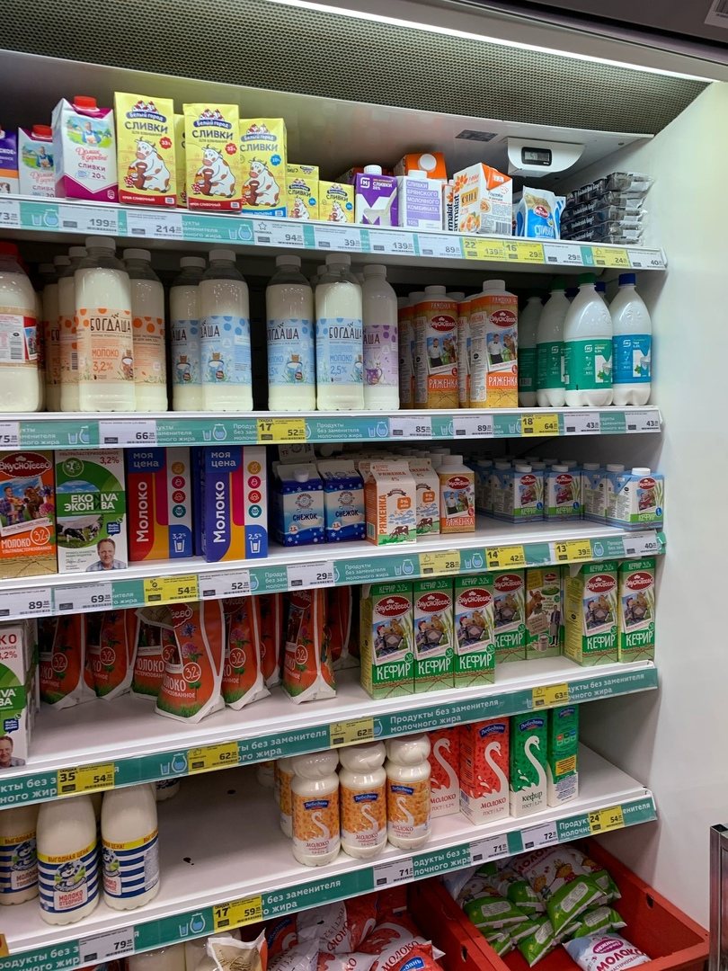

ПРИЛОЖЕНИЕ Д

Сводная таблица оценки качества образцов кефира 3,2% жирности

Таблица Г.1 – Сводная таблица оценки качества образцов
Показатели  качества | №1 Кефир «Домик в деревне» 3,2% жирности | №2 Кефир «Вкуснотеево» 3,2% жирности | №3 Кефир «Простоквашино» 3,2% жирности
Вкус и запах | Чистый кисломолочный, дрожжевой привкус | Чистый кисломолочных, дрожжевой привкус | Чистый кисломолочный
Результат оценки | соответствует | соответствует | соответствует
Цвет | Молочно-белый, равномерный | Молочно-белый, неравномерный | Молочно-белый, равномерный
Результат оценки | соответствует | не соответствует | соответствует
Консистенция и внешний вид | Однородная | Неоднородная | Однородная, присутствует газообразование
Результат оценки | соответствует | не соответствует | соответствует
Массовая доля жира, %, не менее | 3,2 | 3,2 | 3,2
Результат оценки | соответствует | соответствует | соответствует
Массовая доля белка, %, не менее | 3,5 | 3,4 | 3,7
Результат оценки | соответствует | соответствует | соответствует
Кислотность, °Т | 95 | 120 | 93
Результат оценки | соответствует | соответствует | соответствует

ПРИЛОЖЕНИЕ Е
Фотоотчет с лаборатории
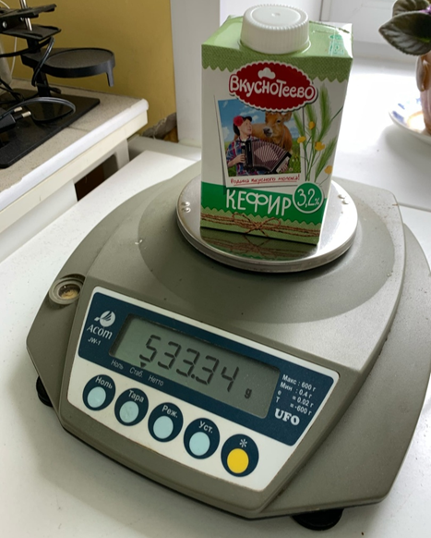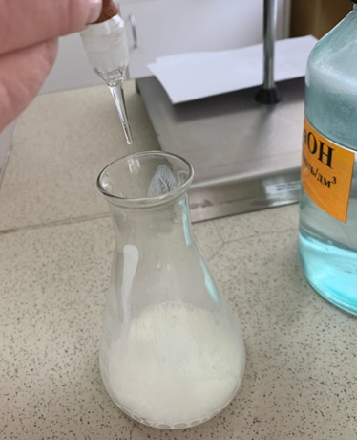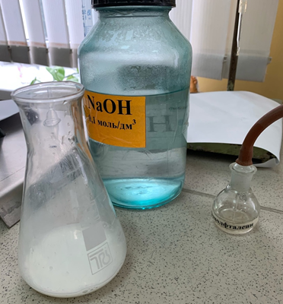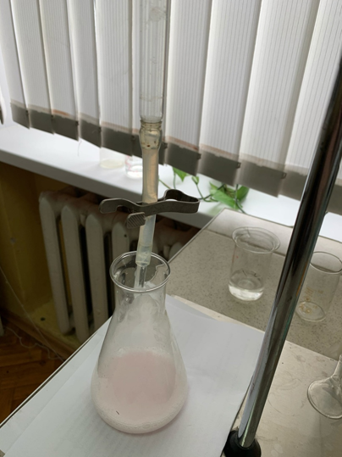

ПРИЛОЖЕНИЕ Ж
Бланк анкет для опроса потребителей кефира, реализуемого АО «Тандер»
1. Как часто Вы покупаете кефир?
- Часто
- Один раз в неделю
- Более 1 раза в неделю
- Несколько раз в неделю
2. Какой жирности Вы предпочитаете кефир?
- Обезжиренный
- Жирностью 1-1,9%
- Жирностью 2-2,9%
- Жирностью 3-4%
3.Как Вы оцениваете широту представленного ассортимента кефира на предприятии АО «Тандер», магазин «Магнит»?
- Магазин представлен достаточно широким ассортиментом
- Ассортимент недостаточен
- Ассортимент узкий
- Затрудняюсь ответить
4. Какому кефиру Вы отдаете предпочтение?
- Обычному, без добавок
- С добавками фруктов, сладкий кефир
- Биокефир или бифидокефир
5. Какой критерий в выборе кефира является наиболее значимым?
- Марка, производитель кефира
- Дата производства
- Процент жирности кефира
- Срок хранения
- Наличие сертификатов
- Наличие био-добавок
6. Какую упаковку Вы предпочитаете при выборе кефира?
- Пластик
- Стеклянная тара
- Тетрапак
- Мягкая упаковка
7. Устраивает ли Вас цены представленного ассортимента кефира на предприятии АО «Тандер», магазин «Магнит»?
- Вполне приемлемые
- Высокие
- Низкие
8. С какой целью Вы употребляете кефир?
- Для поддержки себя в форме
- Полезно для работы кишечника
- Считаю, что кефир прекрасная замена йогурту
- Нравится вкус кефира
- Пью кефир, так как на диете
- Пью кефир в разгрузочный день, или в качестве перекуса
9. Какую марку кефира Вы предпочитаете?
- «Домик в деревне»
- «Простоквашино»
- «Активия»
- «Биомакс»
- «Агуша»
- «Вкуснотеево»
10. Почему Вы выбираете кефир именно этой торговой марки?
- Хорошее качество
- Доступная цена
- Всегда свежая продукция

